SEMANA 2 – INTRODUCCION A ESTRUCTURA DE DATOS
Apellidos y Nombres: Keler Alca Angulo , Huisa Condori Bryan Clever Fecha:29/03/26
Copia:
La copia consiste en duplicar los elementos de una estructura de datos en otra. Puede ser superficial solo copia referencias o profunda crea nuevos datos independientes.
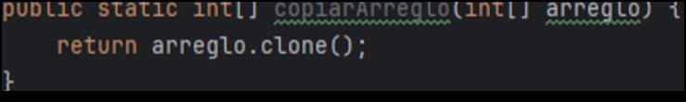

Recorrido:
El recorrido es el proceso de acceder a cada elemento de una estructura de datos. Se utiliza para mostrar, buscar o procesar información, generalmente mediante bucles.
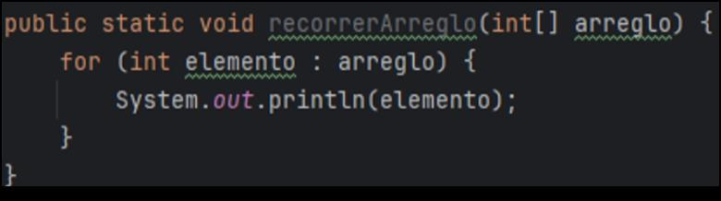

Eliminación:
La eliminación consiste en quitar un elemento de la estructura. Puede requerir reorganizar los datos, como desplazar elementos en arreglos o ajustar enlaces en otras estructuras.
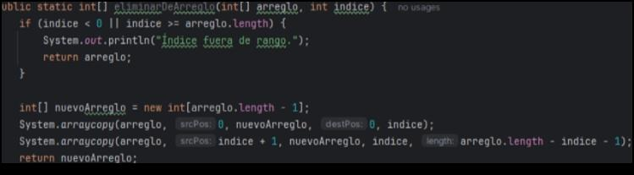

Actualización:
La actualización consiste en modificar el valor de uno o varios elementos sin cambiar la estructura. Se usa para corregir o reemplazar información existente.

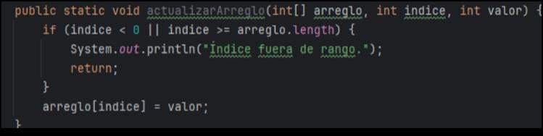

Inserción:
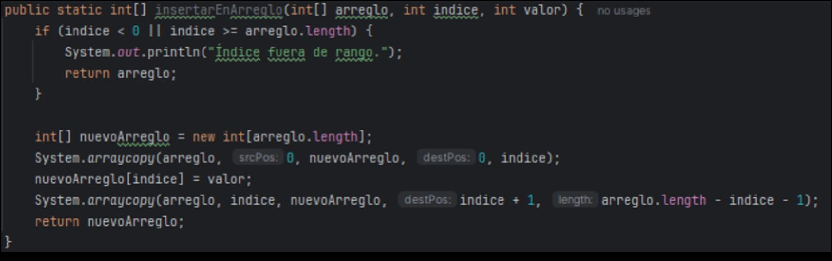
La inserción consiste en agregar uno o más elementos a la estructura de datos. Puede hacerse al inicio, al final o en una posición específica, y a veces requiere mover otros elementos.

